KATA PENGANTAR
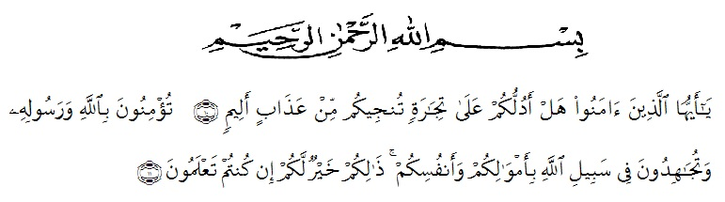
Artinya : Hai orang-orang yang beriman, sukakah kamu aku tunjukkan suatu perniagaan yang dapat menyelamatkanmu dari azab yang pedih? (yaitu) kamu beriman kepada Allah dan RasulNya dan berjihad di jalan Allah dengan harta dan jiwamu. Itulah yang lebih baik bagimu, jika kamu mengetahui. (QS. Ash Shaff : 10-11).
Assalamualaikum Warahmatullahi Wabarakatuh
Pertama sekali penulis ucapkan puji dan syukur kehadirat Allah SWT atas segala rahmat dan karunianya sehingga penulis dapat menyelesaikan skripsi ini dengan baik. Sholawat beriringkan salam penulis ucapkan kepada junjungan Nabi besar kita Nabi Muhammad Shalallahu’ Alaihi Wassalam semoga kita mendapat syafaatnya di yaumil akhir nanti. Aamiiin.
Pada kesempatan kali ini, penulis menyusun skripsi dengan judul “Pengembangan Media Video Animasi Pada Pembelajaran Operasi Bilangan Dua Angka Kelas II SD’’. Adapun penulisan skripsi ini adalah untuk melengkapi tugas dan syarat-syarat dalam mencapai gelar sarjana pendidikan (S.Pd) pada Fakultas Keguruan dan Ilmu Pendidikan Program Studi Pendidikan Guru Sekolah Dasar.
Pertama dan paling utama sekali penulis ingin mempersembahkan skripsi ini kepada orang tua penulis ayahanda H. Amni Abbas dan Almh. Ibunda Hj. Khodijah yang sedemikian lama membantu secara materil serta memberikan dukungan dan semangat sehingga penulis dapat menyelesaikan skripsi ini dengan baik.
Skripsi ini tidak akan tersusun dengan baik tanpa bantuan dari beberapa pihak. Oleh karena itu penulis ucapkan terimah kasih yang sebesar-besarnya kepada:
- Dr. KRT. Hardi Mulyono K. Surbakti Selaku Rektor Universitas Muslim Nusantara Al-Washliyah Medan.
- Drs. Samsul Bahri, M.Si selaku Dekan Fakultas Keguruan dan Ilmu Pendidikan Universitas Muslim Nusantara Al-Washliyah Medan.
- Dra. Sukmawarti, M.Pd selaku Ketua Program Studi Pendidikan Guru Sekolah Dasar Universitas Muslim Nusantara Al-Washliyah Medan.
- Drs. Hidayat, M.Ed selaku Pembimbing yang telah banyak membantu menyelesaikan Skripsi ini.
- Bapak dan ibu dosen serta seluruh staf administrasi di Fakultas Keguruan dan Ilmu Pendidikan Universitas Muslim Nusantara Al-Washliyah.
- Abang saya Haris Fadillah S.Pd.I, Muhammad Hanafi A.Mk, Taufikur Rahman A.Md.A dan kakak saya Nur Hayati S.Pd.I Islamiah S.Pd.I dan Nur Has Nani yang memberikan semangat sehingga penulis dapat menyelesaikan skripsi ini.
Dan seluruh pihak yang telah membantu pembuatan skripsi ini, baik disengaja maupun tidak disengaja, serta pihak-pihak yang telah memberikan dukungan secara langsung maupun tidak langsung, materi maupun spiritual, sehingga penulisan skripsi ini berjalan dengan lancar.
Penulis menyadari bahwa masih banyak kekurangan dari segi penulisan maupun isi skripsi ini, untuk itu penulis memohon maaf dan mengharapkan masukan yang membangun dari pembaca, dan memohon ampun kepada Allah SWT karena yang maha mengetahui. Akhirnya penulis berharap semoga skripsi inidapat bermanfaat bagi kita semua.
Wassalamualaikum Warahmatullahi Wabarakatuh.
Medan, Juli 2021

Penulis

Raudhatul Jannah

